[如何用Maven创建web项目（具体步骤）](http://blog.csdn.net/chuyuqing/article/details/28879477)

分类： [maven](http://blog.csdn.net/chuyuqing/article/category/2311967)2014-06-06 14:07 69281人阅读 [评论](http://blog.csdn.net/chuyuqing/article/details/28879477#comments)(19) [收藏](javascript:void(0);) [举报](http://blog.csdn.net/chuyuqing/article/details/28879477#report)

[maven](http://www.csdn.net/tag/maven)[web](http://www.csdn.net/tag/web)[java](http://www.csdn.net/tag/java)

目录[(?)[+]](http://blog.csdn.net/chuyuqing/article/details/28879477)

**使用eclipse插件创建一个web project**

**首先创建一个Maven的Project如下图**

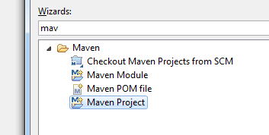

**我们勾选上Create a simple project （不使用骨架）**

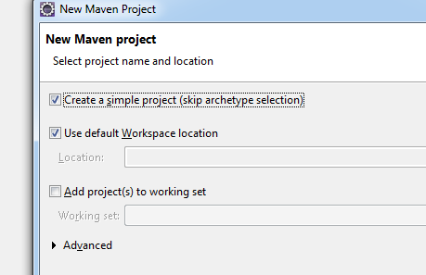

**这里的Packing 选择 war的形式**

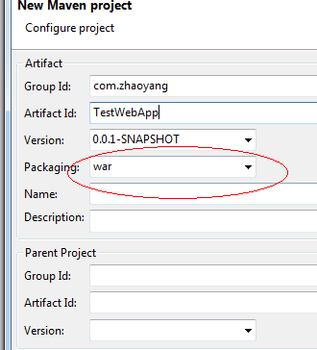

**由于packing是war包，那么下面也就多出了webapp的目录**

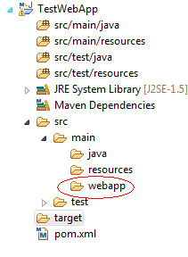

**由于我们的项目要使用eclipse发布到tomcat下面，这里我们需要先把项目转成dynamic web project**

**在我们的项目上点击右键，选择properties 并找到 Project Facets ，并点击Convert to faceted form…   如下图：**

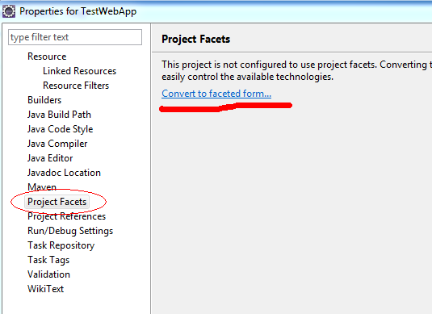

**然后勾选Dynamic Web Module 并点击ok  如下图：(3.0只有tomcat7才支持)**

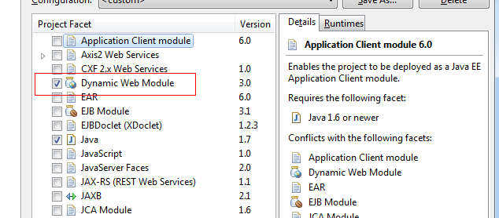

**接下来观察我们的项目结构，多了一个web content目录**

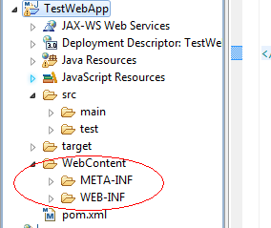

**虽然此时我们可以发布到tomcat中，但这不符合maven的结构，我们还要做如下修改**

**把上图WebContent下面两个目录 META-INF ，WEB-INF 直接剪切到src/main/webapp目录下，并删掉WebContent目录，那么现在的项目结构如下图：**

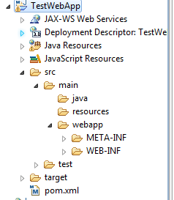

**然后我们要修改发布规则，右键点击项目， 选择 Deployment Assembly**

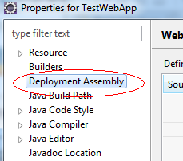

**选择WebContent，把它remove掉，测试类我们也不需要发布，test的两个目录页可以remove**

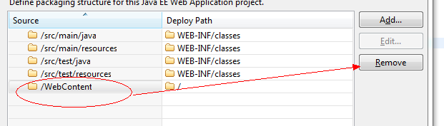

**接着重新指定一个web的路径，点击add，选择Folder -- 〉  next**

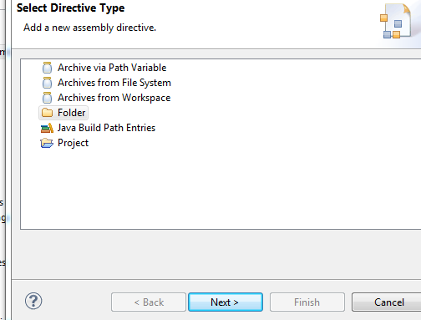

**在src下找到webapp目录，然后finish**

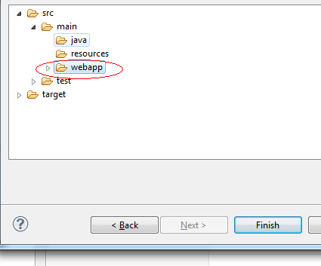

**最后一步，我们要把当前的build path 指向 Maven Dependency， 直接点击add，选择Java Build Path Entries 然后next**

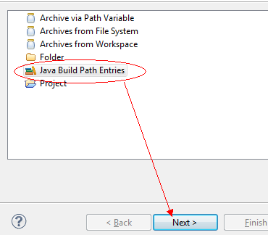

**然后再点击finish完成**

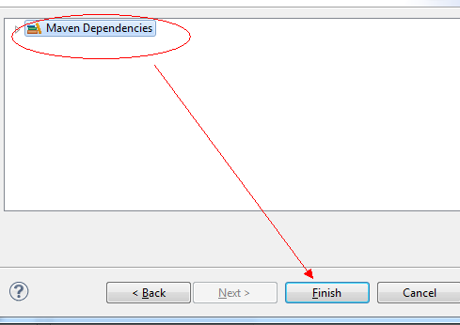

**完成后如下图：**

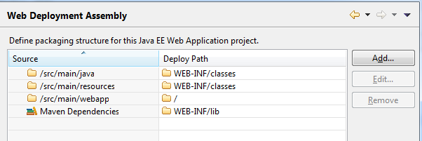

**至此一个基于maven的webapp就建立好了，并可以直接从eclipse中发布到tomcat中**

补充：我们需要在src/main/webapp/WEB-INF下面创建一个web.xml

**导入我们的Spring mvc依赖jar包**

<dependencies>

    <dependency>

        <groupId>org.springframework</groupId>

        <artifactId>spring-core</artifactId>

        <version>3.0.7.RELEASE</version>

    </dependency>

    <dependency>

        <groupId>org.springframework</groupId>

        <artifactId>spring-web</artifactId>

        <version>3.0.7.RELEASE</version>

    </dependency>

    <dependency>

        <groupId>org.springframework</groupId>

        <artifactId>spring-webmvc</artifactId>

        <version>3.0.7.RELEASE</version>

    </dependency>

    <dependency>

        <groupId>org.codehaus.jackson</groupId>

        <artifactId>jackson-mapper-asl</artifactId>

        <version>1.7.1</version>

    </dependency>

  </dependencies>

**直接保存，maven就会自动为我们下载所需jar文件**